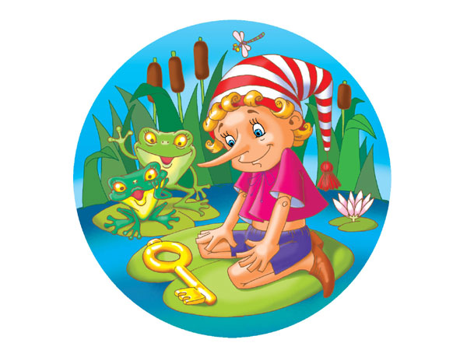
Памятка для родителей
«Чтобы сказка
не стала скучной…»

Сказки – это наиболее любимый детьми литературный жанр. И они, конечно же, есть в каждом доме. Но удивительный сказочник Дж. Родари справедливо утверждает, что сказки подаются дошкольникам не разнообразно и далеко не в полной мере используются для развития воображения, мышления, речевого творчества и активного воспитания добрых чувств.
Для развития фантазии важна не сама по себе среда, которую создает сказка, а ее восприятие ребенком, то, как она ему преподносится. Существует много интересных форм и методов работы со сказками, с некоторыми из них мы вас и познакомим.
Чтобы сказка не стала скучной, попробуйте на практике перечисленные в памятке игры.
«Измени конец сказки». Детям предлагается знакомый текст сказки, но меняется ее конец (Красную шапочку спасли не дровосеки, а волшебная палочка; Колобок спел лисе колыбельную песенку, она заснула, а Колобок убежал и т.п.).
«А что потом?» Придумывается продолжение знакомой сказки – «начало после конца» (как стали жить Золушка и принц после свадьбы? Как делили репку, после того, как вытащили ее?).
«А если бы…» В игре предлагается совместное решение проблемного вопроса к сказке. Здесь важно очень хорошо продумать вопрос, который бы побудил ребенка помогать любимым героям выходить из сложной ситуации: если бы в сказке «Гуси-лебеди» ни печка, ни яблонька не стали помогать девочке, что ей нужно сделать, чтобы спасти братца?
«Перевирание сказки». Дети охотно принимают правила этой увлекательной игры, которая воспитывает юмор и ставит ребенка в активную позицию, заставляя сосредоточиться и исправить «ошибки» взрослого: «Жила-была девочка, звали ее Желтая Шапочка…», «Катится Колобок, а навстречу ему – тигр…», «Посадил дед морковку…»
«Сказка, но по-новому». За основу берется знакомая сказка, но персонажи наделяются противоположными качествами: хитрый заяц и доверчивая лисичка, добрый волк и злые козлята и т.д. Такой подход помогает формировать не стереотипное мышление, а более широкий взгляд на вещи.
«Салат из сказок». Соединение нескольких сказок в одну: Колобок встретил в лесу Бабу-ягу, и они вместе отправились в гости к трем поросятам.
«Сказка-калька». В сказке создаются такие условия, при которых главные герои остаются, но попадают в совершенно другие обстоятельства, которые могут быть как фантастическими, так и реальными (лиса и заяц вместо своих лубяных и ледяных избушек живут на летающих тарелках; коза, козлята и волк оказываются с помощью волшебной палочки в лифте многоэтажного дома и т.д.).
А еще, рассказывая детям сказки, не забывайте о том, что сказку можно нарисовать или слепить; разыграть с помощью театра, который сделан своими руками; сказку можно озвучить, сделав самодельные музыкальные инструменты с помощью разных баночек и крупы; сказки можно зашифровать с помощью схем и пиктограмм; их можно сочинять самим и «издавать» собственные книжки-самоделки.
Все это, несомненно, окажет положительное влияние на развитие фантазии и творчество вашего малыша, на его интеллект и эмоциональное восприятие.

